31 Ocak 2021

Whiplash Film Analizi

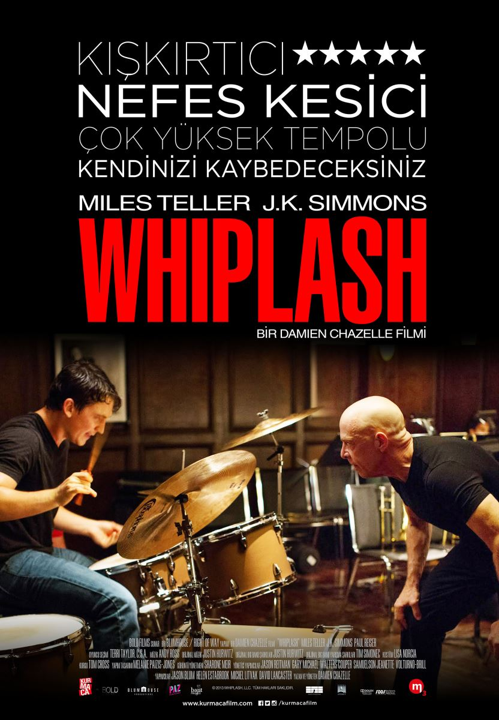

**İsim Soyisim: Arda Bozkurt**

**No: 05200000099**

**Bölüm: Bilgisayar Mühendisliği**

Film Künyesi [1]

**Yapım yılı:** 2014

**Tür:** Dram/Drama

**Yapımcı:** Jason Blum, Helen Estrabrook, Michel Litvak, David Lancaster

**Senaryo - Yönetmen:** Damien Chazelle

**Önemli Oyuncular:** J.K. Simmons(Terence Fletcher), Miles Teller(Andrew Neiman), Paul Reiser(Jim)

**Süre:** 1 saat 47 dakika

**Müzik:** Justin Hurwitz

**Görüntü Yönetmeni:** Sharone Meir

### Ödüller(Bazıları)²:

### • Academy Awards, USA (2015):

### Best Performance by an Actor in a Supporting Role (J.K. Simmons)

### Best Achievement in Film Editing (Tom Cross)

### Best Achievement in Sound Mixing (Thomas Curley, Ben Wilkings, Craig Mann)

### Best Motion Picture of the Year (Jason Blum, Helen Estabrook, David Lancaster)

**Best Writing, Adapted Screenplay (Damien Chazelle)**

### • Golden Globes, USA (2015):

### Best Performance by an Actor in a Supporting Role in a Motion Picture (J.K. Simmons)

### • BAFTA Awards ([2015](https://www.imdb.com/event/ev0000123/2015/1?ref_=ttawd_ev_3)):

### Best Supporting Actor (J.K. Simmons)

### Best Editing (Tom Cross)

### Best Sound (Thomas Curley, Ben Wilkings, Craig Mann)

1 https://tr.wikipedia.org/wiki/Whiplash_(film,_2014)

2 https://www.imdb.com/title/tt2582802/awards?ref_=tt_ql_op_1

**Sinopsis:**

Küçüklüğünden beri bateri çalan ve ileride hayran olduğu caz bateristleri gibi bateri çalmak isteyen Andrew Neiman, bölgenin en prestijli ve en iyisi olarak görülen Shcarffer Konservatuarına girmeyi başarır. Burada sıradan bir müzik takımında yedek baterist olarak duran Neiman, ders bir gün Terence Fletcher’ın iyi müzisyenler aradığını söylemesiyle bölünür. Takımdaki kişileri tek tek teste sokan Fletcher en son Neiman’ı kendi grubuna aldığını söyler. Konservatuarın en iyi hocası olarak bilinen Terence Fletcher’ın hocalığını yaptığı, sürekli turnuvalara katılan ve takımdakiler için gelecek umudu olan bu yetenekli takımdaki yerini yedek baterist olarak alır. Fletcher’ın gerçek kişiliğini ilk derste gören Neiman, Fletcher’ın baskısı altında çok sıkı çalışarak yeteneklerini kanıtlamaya çalışır. Bütün zorluklara rağmen Neiman hayallerindeki gibi usta bir baterist olabilmek için Fletcher’ın baskısı altında hem bateri yeteneklerini geliştirirken kişiliği de bu süreçte değişimlere uğrar.

**Andrew Neiman:** Küçüklüğünde bateri çalmayı öğrenen ve usta bateristlerin arasında yer almak isteyen ana karakterimiz. Shcarffer Konservatuara girmeden önce bile Fletcher’ın kim olduğunu biliyor ve onun fikrine her şeyden çok önem veriyor. Çok hırslı olduğu için Fletcher’a kaybetmek istemiyor.

**Terence Fletcher:** Bir müzikal grubun şefi olarak adı duyulmuş, prestijli bir insan olmakla beraber yönettiği kendi tanımıyla müzisyenlerinin bir sonraki konuşulacak benzersiz müzisyenler olmalarını sağlayacak, onların maksimum potansiyellerini ortaya çıkarmaya odaklı şekilde eğiten mükemmeliyetçi, sinirli, disiplin manyağı, empati yapmayan bir insandır.

**Film Analizi**

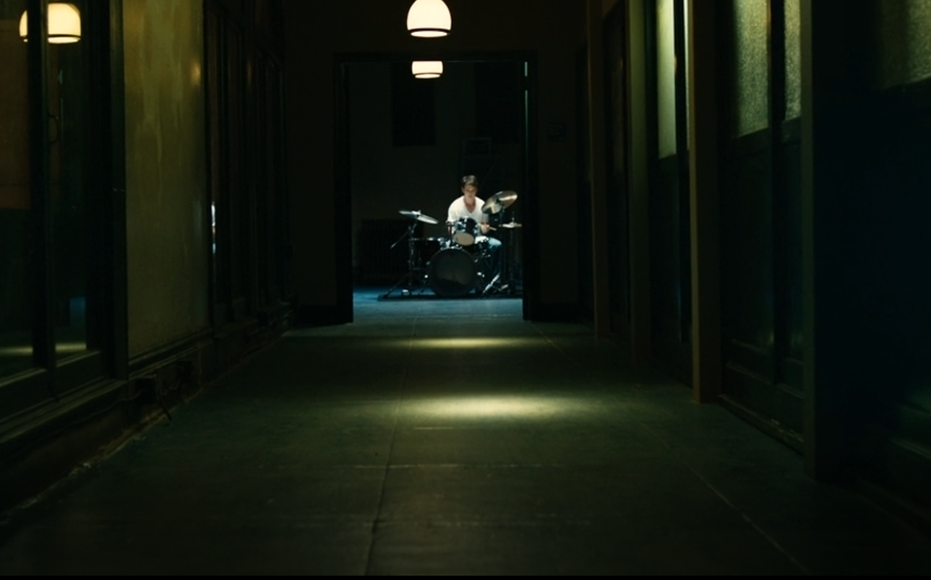

2

Filmimiz Andrew’i kendi başına bir prova odasında bateri çalarken göstererek başlar. Kendini kaptırmış bir şekilde bateri çalan Neiman, Fletcher’ın gölgeler içinde kapıdan ona baktığını görünce duraksar, çalmayı bırakır ve afallamış bir şekilde Fletcher’dan özür diler. Fletcher problem olmadığını söyler. Ona ismini, kaçıncı sınıf olduğunu, kendini tanıyıp tanımadığını sorar. Andrew bu sorulara klasik öğretmen-öğrenci statülerinde cevap verir ve onu tanıdığını söyler. Daha sonra Fletcher, kendisini tanıdığına göre takımı için müzisyen aradığını da bilip bilmediğini sorar. Andrew, evet cevabını verir. Daha sonra Fletcher o zaman neden kendisi gelince çalmayı bıraktığını söyler. Andrew bu lafın üzerine Fletcher’ı etkilemek için çalmaya başlar. Bir süre sonra kafasını kaldırıp Fletcher’ın tepkisini görmek için durur. Fletcher ise sert kişiliğini göstererek “Tekrar çalmanı mı istemiştim.”, der. Kendisine sadece neden çalmayı bıraktığını söylediğini ve kendisinin de birden çalmaya başladığını söyler. Andrew’in heyecanını ona karşı kullanır. Daha sonra Andrew’den çift vuruş ritim tutmasını ister. Andrew çalmaya başladıktan kısa bir süre sonra kapıyı çarparak gider. Yine kısa bir süre sonra kapıyı açıp geri gelir, ceketini unuttuğunu söyler ve kapıyı tekrar çarparak gider. Neiman Fletcher’ı etkileyemediğini düşünerek arkasından bakar.

Akşam çıkışta babasıyla sinemaya izlemek için salona girmeden önce kendine içecek alır. Görevli kızla konuşmayı düşünür ama sonra fikrimce cesaret toplayamadığı için vazgeçer. Salona giren Neiman, babasına bugün “O’nun” kendisini çalarken gördüğünü söyler. Babası da ona nasıl gittiğini sorar. Neiman eliyle orta anlamına gelen işaret yapar, babası bunun üzerine dert etmemesi gerektiğini daha önünde birçok seçeneğinin olduğunu söyler. Neiman bunun üzerine sitemkar bir şekilde bunun ne anlama geldiğini sorar. Babası da bütün hayatını buna vermek zorunda değilsin tarzında, “Hayat işte” cevabını verir. Neiman bu cevabı beğenmez ve ne demek istediğini sanki babasına ne kadar saçma bir şey söylediğini göstermek istiyormuş gibi sorar. Apartman dairesine dönerken komşusunun verdiği ve apartman koridoruna taşan partinin içinden yürürken sanki Neiman’ın sosyalleşme konusunda çok da iyi olmadığının mesajını vermek istemişler gibi geldi. Ertesi gün okulun başka bir grubunda yedek baterist olarak bulunurken, grubundaki diğer kişiler kapıdan (muhtemelen) Fletcher’ın grubu dinlediğini görür. Birkaç saniye sonra ise Fletcher oradan uzaklaşır. Bunu gören oyuncular, bugün birisinin seçilmeye layık olmadığını anlar. Akşam konservatuardan çıkarken duyduğu müzik sonucu durup müziğin çalındığı odaya bakan Neiman ilk başta oyunculara bakar ve daha sonra da Fletcher’la göz göze gelir. Fletcher kimin baktığını anlayamamış gibi dursa da Neiman, oradan korkmuş bir şekilde uzaklaşır. Eve gittiğinde Fletcher’ın takımındaki bateristin çaldığı aynı zamanda Fletcher’ın başta kendisinden çalmasını istediği çift vuruş ritim üzerine antrenman yapar, örnekler dinler.

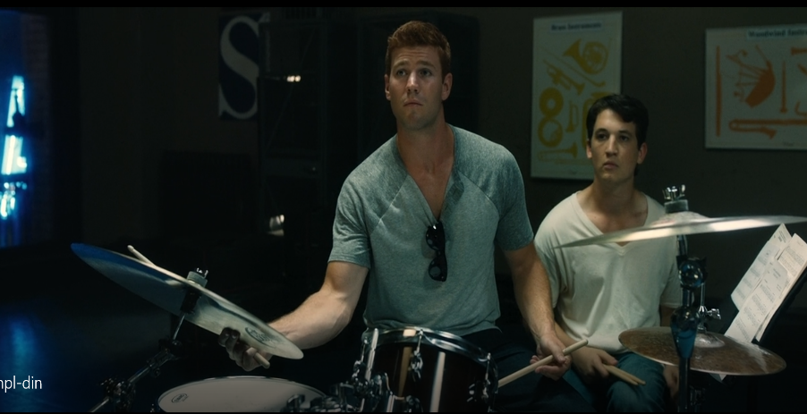

Sonraki günlerde Yedek baterist olarak grubunda çalarken hocası onu beğenmez ve as oyuncularla devam etmek istediğini söyler. Tam bu sırada içeriye Fletcher girer ve gruptaki herkesi sırayla sınar. Bateristler için çift vuruş ritim tutmalarını ister. Daha sonra Neiman’ı seçtiğini ve yarın erken saatte kendi müzik sınıfında olmasını ister. O akşam Neiman yine sinemaya gider ve bu sefer konuşmak istediği

3

kıza açılır. Bunun sebebinin Fletcher’ın onu seçmesiyle gelen kendine güveni ve mutluluğu olduğunu düşünüyorum. Sabah Neiman geç uyanır, apar topar sınıfa koşar. Sınıfa geç gelmiştir ama aslında provaların başladığı saatten daha erken gelmiştir. Fletcher burda sahip olduğu gücü kullanarak Neiman’a fazladan bir baskı uygulamıştır. Provanın tam başlama saatinde odaya giren Fletcher’ın ardından sınıfta derin bir sessizlik olmuştur ve herkes ayağa kalkıp kaskatı kesilmiştir. Burada yine Fletcher’ın grup üzerindeki otoritesini ve baskısını görüyoruz. Gruba Andrew’i tanıttıktan sonra parçayı çalmaya başlamaları için işaret verir. Çalındığı sırada bir oyuncunun akorunun bozuk olduğunu belirtir. Ya bilerek grubu sabotaj ettiğini ya da daha kötüsü akorunun bozuk olduğunu bilmediğini söyler. Son şans olarak kim ise belirtmesini ister. Birisi çıkmayınca da sırayla gruptaki enstrümanların sesini dinler. Uyumsuz sesin saksafon grubundan geldiğini anlar ve en son sırada oturan öğrenciye gidip o olmadığını söylemesini ister. İstediği cevap gelmeyince sert tavrını ortaya koyar ve çocuğu azarlayıp gruptan kovar.

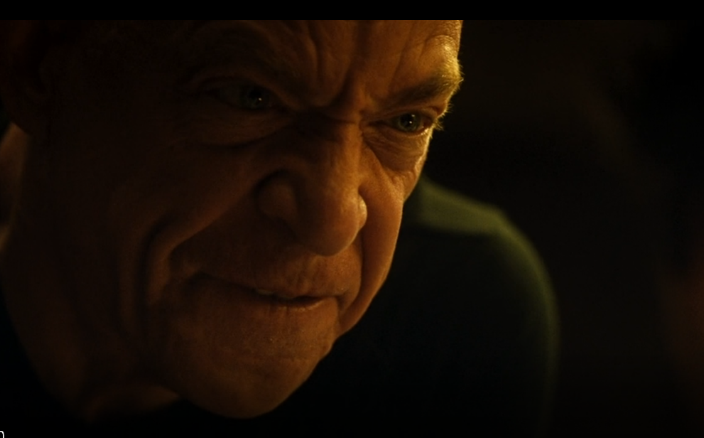 Daha sonra aslında uyumsuz sesin ondan gelmediğini başka bir oyuncudan geldiğini ama o, akorunun bozuk olup olmadığını bile bilmediği için kovduğunu söyler. Daha sonra mola verilir ve molada Fletcher, Neiman ile konuşmaya başlar. Neiman’a sakin, sevecen ve yumuşak bir tavırla ailesi ve kendisi hakkında sorular sorar. İyi tarafını göstermeye çalışıyor gibidir. Mola bittiğinde Neiman bateriyi çalmaya başlar. Yavaş tempoda ilerlerken tempoya uymadığı için Fletcher grubu durdurur. Birkaç deneme daha sonra Neimana acele mi ettiğini yoksa ger mi kaldığını sorar. Neiman bu soruya tam cevap veremeyince Fletcher tekrar sinirlenir. Neiman’dan cevap alıncaya kadar onu aşağılar, ona duygusal ve fiziksel şiddet uygular. Eve dönen Neiman olanları sindirmeye çalışır ve sonradan hırsından gidip sıkıntı yaşadığı parça üzerine çalışmaya başlar.

Bir yarışmaya katılmak üzere olan grup sahneye çıkmadan önce Fletcher gruba son hatırlatmalarını bu yarışmaya gelen üyeleri ve Fletcher’ın bu üyeler üzerindeki itibarından bahseder. İtibarının (gruptan bahsederken) değersiz birkaç herif yüzünden ayaklar altına alınmasına izin vermeyeceğini söyler. Son bir prova ile sahneye çıkıp müziklerini çalarlar. Mola verildiğinde as baterist içinde notaların bulunduğu dosyayı Neiman’a verir ve lavaboya gider. Neiman ise dosyayı hemen arkasındaki oturağa bırakarak otomattan içecek alır. As baterist geldiğinde dosyayı sorar ve Neiman oturağa baktığında dosyanın artık orda olmadığını görür. Fletcher’a olayı anlatırken Fletcher, dosyanın Neiman’ın değil de onun sorumluluğu altında olduğunu söyler. As baterist notaları ezberlemeyip dosyadan okuyarak çaldığı için çalamayacağını söyler. Neiman ise kendisinin bütün notaları ezbere bildiğini ve çalabileceğini söyler. Nota dosyasının kaybolmasında Fletcher’ın bir parmağının olduğunu düşünüyorum. Neiman’ın iyi çalamadığı için şiddet uygulandığı parça üzerine gösterdiği emek ve çalışma Fletcher’ın belki de ilgisini çekmiştir ve yeteneğini göstermesini istemiştir diye düşünüyorum. Neiman sahneye çıkıp parçayı eksiksiz çalar. Yarışmada Shcarffer Konservatuar’ının birinci

4

olması hem Neiman’ı hem de itibarı artan Fletcher’ın hoşuna gider. Ertesi gün Neiman sınıfa girdiğinde gruptaki diğer oyuncuların dosya kaybolma olayından dolayı Neiman’ı suçladıklarını görür ve onların kötü muamelesiyle karşılaşır. Fletcher derse girdiğinde ise Neiman’ın yeni as baterist olduğunu açıklar. Neiman takım arkadaşlarının onda bıraktıkları üzüntüden birden sıyrılır. Fletcher’ın onu görmesi ve onaylaması onun tek ihtiyacı olduğudur.

Başka bir gün ailecek yedikleri akşam yemeğinde kuzenlerinin başarılarını abartarak anlatan ama Neiman’ın yaptığı şeyleri önemsiz bulan akrabalarıyla ve babasıyla tartışma yaşar. Neiman’a göre onun daha çok övgü görmesi lazımdır. Onlar onun yeteneğini Fletcher gibi anlayamaz diye düşünür. Daha sonraki günler prova sonunda Neiman’ı yanına çağıran Fletcher birkaç gün sonra katılacakları yarışmadan bahseder ve takımın eksiksiz olmasını istediğini söyler. Bunun için o an kapıdan içeri giren eski takımının as bateristi olan Ryan ile karşılaştırma yapacağını söyler. Bu sabah çalışması için çalacağı bölümü Ryan’a verdiğini söyler. Neiman, Ryan’a kaybettikten sonra modu düşer ve Fletcher’a tekrar deneyebileceğini söyler. Bu arada Fletcher bir telefon görüşmesi yapıyordur. Görüşmeden sonra çok sinirli bir şekilde Neiman’a yarışmada çalmak istiyorsa bu hakkı kazanması gerektiğini söyler. Neiman yine hırsından çalışmaya başlar.

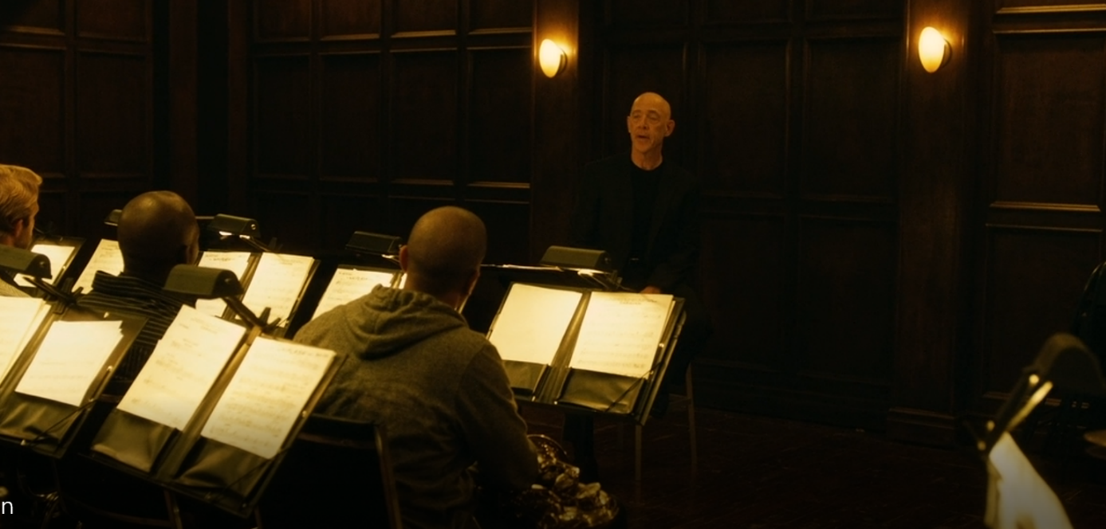

Fletcher prova başlangıç saatinde sınıfa girer ve geçenlerde gelen telefon görüşmesini gruba anlatmak ister. Telefon görüşmesi yıldızlaşmış eski bir öğrencisinin ölüm haberiyle alakalıdır. Öğrencisinde ilk başlarda kimsenin görmediği bir şeyler görmüş ve onu eğitmeye başlamıştır. Öğrencisi ise genç yaşta trafik kazası geçirmiştir. Bütün bu olayları anlatırken Fletcher sadece durgun ve üzgündür. Fletcher burada ağlar. Belki öğrencisinin kaybı içindir belki de kendi başarısının somut kanıtı artık hayatta olmadığı içindir. Kendini toparlayıp gruba parçaya başlaması için talimat verir. Parçanın belli bir bölümünde baterinin ritmi tutmayınca Fletcher grubu durdurup Neiman’ı buarda denemek istediğini söyler.

5

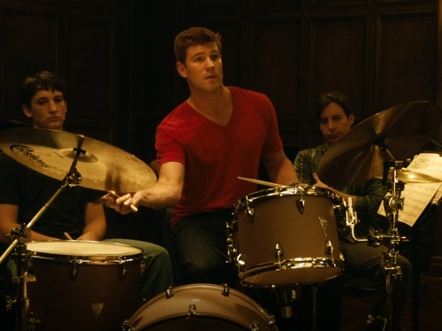Neiman’ın o anki yüzünde oluşan hafif tebessüm aslında bize Neiman’ın hırsını gösteriyor. Kitin etrafında oturan üç baterist de sürekli aynı bölümü çalmaya çalışarak Fletcher’ın onu seçmesi için çabalar. Fletcher’ın ise sinirleri git gide gerilir. Dersin başındaki üzgün halinden eser kalmamış gibi bu üçlüyü duygusal açıdan çökertebilecek hareketlerde bulunur. Uzun uğraşlar sonucunda Neiman çalışmaları sayesinde grupta çalmak için hak kazanır. Bu üç bateristin rekabeti daha sonralarında nefrete dönüşür ve herkes birbirinin açığını gözler hale gelir.

Yarışma günü otobüsünde arıza çıkan Neiman geç kalmamak için bir araba kiralar. Fakat bateri çubuklarını acentede bırakan Neiman bunun farkına varmadan sahnenin bulunduğu yere ulaşır. Sahneye çıkmadan dakikalar öncesinde gelen Neiman, Fletcher tarafından azarlanır. Çubuklarının yanında olmadığını anlayınca Fletcher bateriyi Ryan’a vereceğini söyler.

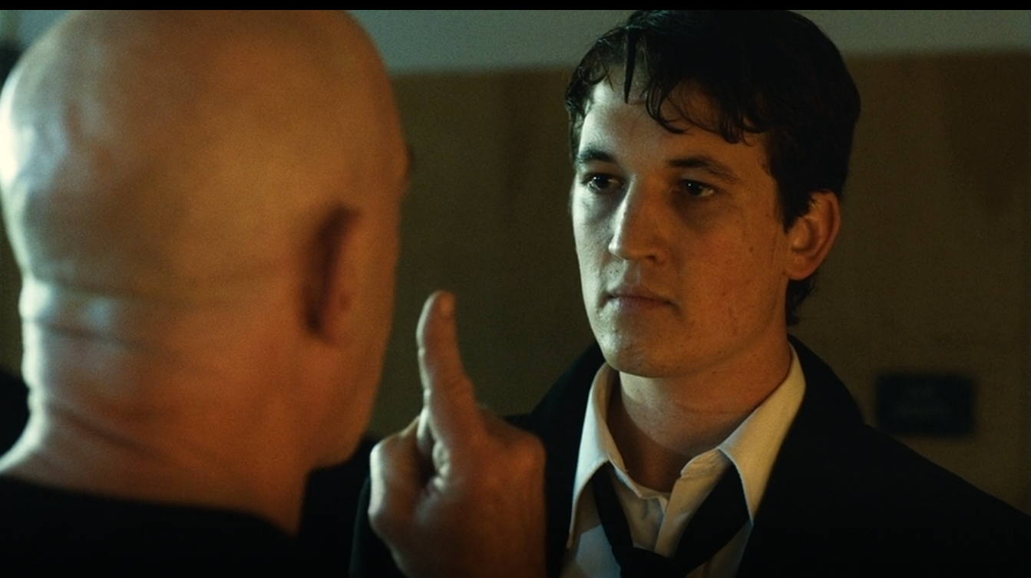

Neiman ise kendi hakkıyla kazandığı bölümü vermeyeceğini söyler. Fletcher’ın bunu yapamayacağını belirtir, bir nevi Fletcher’ın emirlerine karşı gelir. Filmin başındaki Fletcher sevdalısı olduğu zamanların üstünden çok geçmiştir artık Fletcher’ın nasıl birisi olduğunu biliyordur. Fletcher kendisine karşı gelen Neiman’a otoritenin kimde olduğunu göstermek için sert şekilde konuşmaya başlar. Neiman’ın 11 dakika içinde kendi çubuklarıyla gelmezse bölümü Ryan’a vereceğini belirtir. Neiman ise hızlı bir şekilde arabasına biner ve acenteye uğrayıp çubuklarını alır. Dönüş yolunda trafik kazası geçirip sanki hiçbir şey olmamış gibi çubuklarıyla sahneye doğru koşarak gitmeye çalışır. Sahneye kanlar içinde gelir ve gruba başlama işaretini verir. Belki de kazanın şokundan belki de yaralarından dolayı kasları tutmaz ve düzgün bir şekilde çalamaz. Fletcher grubu durdurup Neiman’ın yanına gider ve ona işinin bittiğini söyler. Dinleyicilerden özür dilerken, Neiman sinirlenip yerinden fırlar ve Fletcher’a saldırır. Görevliler ikiliyi ayırıp Neiman’ı uzaklaştırır.

6

İleriki günlerde babası Neiman ile beraber bir kadınla görüşür. Bu kadın Neiman’a bir isim sorar, bu ismin ona bir şey çağrıştırıp çağrıştırmadığını söylemesini ister. Söylediği isim Fletcher’ın grubuna bahsettiği trafik kazasında ölen çocuğun ismidir. Kendisini geçen ay apartmanın asarak öldürmüştür. Ailesi çocuklarının yüksek dozda kaygı ve depresyona sahip olduğunu belirtmiş. Bunlar da Fletcher’ın öğrencisi olduğu zamanlar gözükmeye başlamış. Yani Fletcher’ı bu durumdan sorumlu tutuyorlarmış ve başka bir öğrencinin de aynı şeyleri yaşamasını istemiyorlarmış. İlk başlarda şikayette bulunmak istemeyen Andrew daha sonraları görevli kadının ve babasının laflarıyla ikna olur.

Evdeki cazla ve bateriyle alakalı bütün her şeyi kaldırır. İleriki zamanlarda babasıyla arasındaki ilişkiyi geliştirmiş olan Andrew bir akşam dışarı çıkar. Sokakta dolaşırken bir caz müzik çalan bir barın tabelasında yazan müzisyenler kısmında Terence Fletcher ismini görür. İçeri girip Fletcher’ı izler. Müzik bittiğinde Andrew’i ayrılırken gören Fletcher, Andrew’i durdurur ve ikili konuşmaya başlar. Barda oturdukları sıra Fletcher Shcarffer Konservatuarından ayrıldığını belirtir. Neiman ise bunu duyduğunu söyler fakat olayı tam anlamıyla bilmiyormuş gibi Fletcher’a sorar. Fletcher ise birisinin şikayeti üzerine ayrılmak zorunda kaldığını söyler. Davranışlarıyla kendisine düşmanlar edindiğinin farkında olduğunu belirtir. İnsanların onun ne yapmaya çalıştığını anlamadığını belirtir. Orda öğrencileri yönetmediğini söyler. Ona göre bu, herhangi bir insanın ellerini rastgele yerlere sallayarak tempo tutturarak yapabileceği bir şeydir. Fletcher orada insanların sınırlarını zorladığını onlardan bekleneni geçmelerini sağlamaya çalıştığını söyler. Bunun bir gereklilik olduğunu belirtir. Bu yapılmazsa dünyadaki bir sonraki Louis Armstorng’dan, bir sonraki Charlie Parker’dan mahrum bırakılacağını belirtir. Bunlar yapılmasaydı, insanlar yapılan her şeye iyi iş yaptın tarzında yanıt verselerdi o zaman kimse kendini geliştirmeye çalışmazdı tarzında cevap veriyor. Fletcher konuşma dilinde en tehlikeli kelimeden bahseder: “Aferin”. Ama dünyanın şu zamanlar bunu istediğini belirtir. Sonra da insanların “Caz neden ölüyor? “, demesine dikkat çeker. Neiman ise şöyle cevap verir: “Ya çok aşırıya kaçıp bir sonraki Charlie Parker’ın cesaretini kırarak Charlie Parker’ın, Charlie Parker olmasını engellersen?”. Fletcher ise bir sonraki Charlie Parker’ın cesaretini kıramazsın diyerek cevaplar. Daha sonra şunu ekler: “Benim hiçbir (yetiştirdiğim)Charlie Parker’ım olmadı ama en azından denedim ve bu çoğu insanın yaptığından daha fazla ve bunun için kimseden özür dilemeyeceğim.”. Bar çıkışında Neiman ayrılırken Fletcher onu durdurup yakın bir zaman sonra yapılacak caz festivalinde grup yöneteceğini söyler. Daha sonra bateristin hastalandığını söyler ve kendisinin gelip gelemeyeceğini sorar. Shcarffer’da çaldıkları müzikleri çalacağını belirtir. Neiman, Ryan’a ne olduğunu sorar. Fletcher ise Neiman’a, Ryan’ın sadece Neiman’ı gaza getirmesi için orada olduğunu söyler. Tanner’ın da (Diğer baterist) herhalde heyecanı kırıldığı için tıp bölümüne geçtiğini belirtir. Hafta sonu bu konu hakkında düşünmesi gerektiğini söyler. Neiman hafta sonu cevabını vermiş bir şekilde baterisini tekrar kurar.

Sahneye çıkmadan önce Fletcher bu sahnenin oyuncuların kariyerleri için ne kadar önemli olduğunu belirtir. Bir telefonla çok iyi bir işe girebilecekleri gibi aynı şekilde bir daha unutulmayacak kadar kötü bir şekilde ünlenebileceklerini söyler. Gruba son söz olarak eğlenmelerini söyleyen Fletcher, grubuyla sahneye çıkar. Oyuncular yerine oturduğunda Neiman’ın yanına gelerek her şeyin farkında olduğunu, onu Shcarffer’dan attıranın Neiman olduğunu bildiğini söyler. Kendisini aptal yerine koyduğunu belirtir.

7

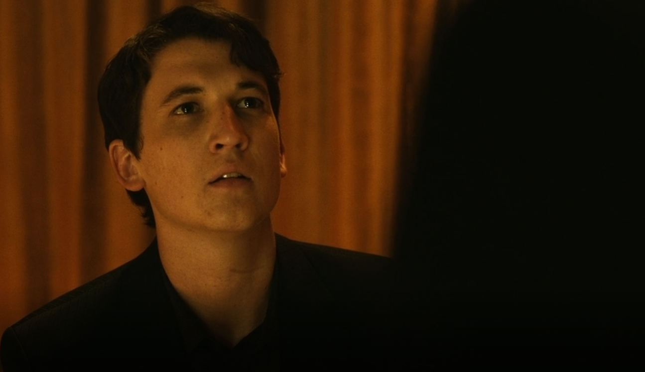

Neiman'ın Fletcher'ın lafından sonraki yüz ifadesi

Daha sonra dinleyicilere dönerek eski melodileri çalacaklarını ama ilk olarak yeni bir melodi olan bir müzik çalacaklarını belirtir. Oyuncular hazırlanırken Neiman nota dosyasında bu müziği arar ama bulamaz. Grup Fletcher’ın işaretiyle çalmaya başlar. Neiman bilmediği notalara ayak uydurmaya çalışsa da yapamaz. Müzik bittiğinde ilk başta Fletcher’a bakar sonra da dinleyicilere ve aklına Fletcher’ın “Bir hatanızı bile unutmazlar” lafı gelir. Fletcher’ın kendisini bitirdiğini düşünerek eşyalarını alıp sahneden çıkar.

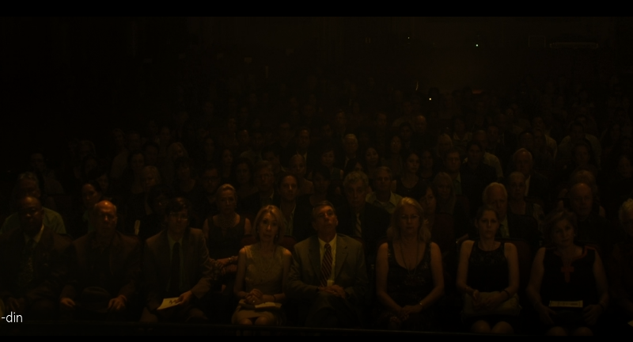

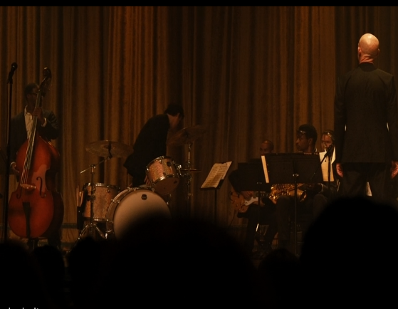

Babası seyircilerin arasından koşarak arka kulise gider ve Neiman’a sarılır. Onu eve götürmek ister. Neiman ise bu sarılmadan sanki “Yapabileceğini yaptın” tarzında bir hava almış gibi babasına bakar ve sahneye geri döner. Kazandığını düşünen Fletcher Neiman’ın geri döndüğünü görünce şaşırır. Fletcher bir sonraki müziği anons edemeden başka bir müziği çalmaya başlar. Etrafındaki diğer oyunculara da müziğe girmeleri için işaret vereceğini belirtir.

Fletcher olaydan mutsuz bir şekilde Neiman’ın yüzüne bakar. Bir ara yanına gelip onu tehdit eder. Neiman’ın tek düşündüğü ise kariyerinin Fletcher’ın elinde değil de kendi elinde olduğudur. Ona yanlış olduğunu gösterecektir.

8

Müzik bittiğinde ve her yer karanlığa büründüğü sırada Neiman için asıl olay yeni başlıyordur. Kendisi kararını çoktan vermiştir ve solo bateri çalmaya başlar. Olayı ilk başta anlamayan Fletcher, Andrew’in yanına gidip ne yaptığını sorar. Andrew ise ona işaret vereceğini söyler. Fletcher, Andrew’in yeteneğini göstereceğini anlar.

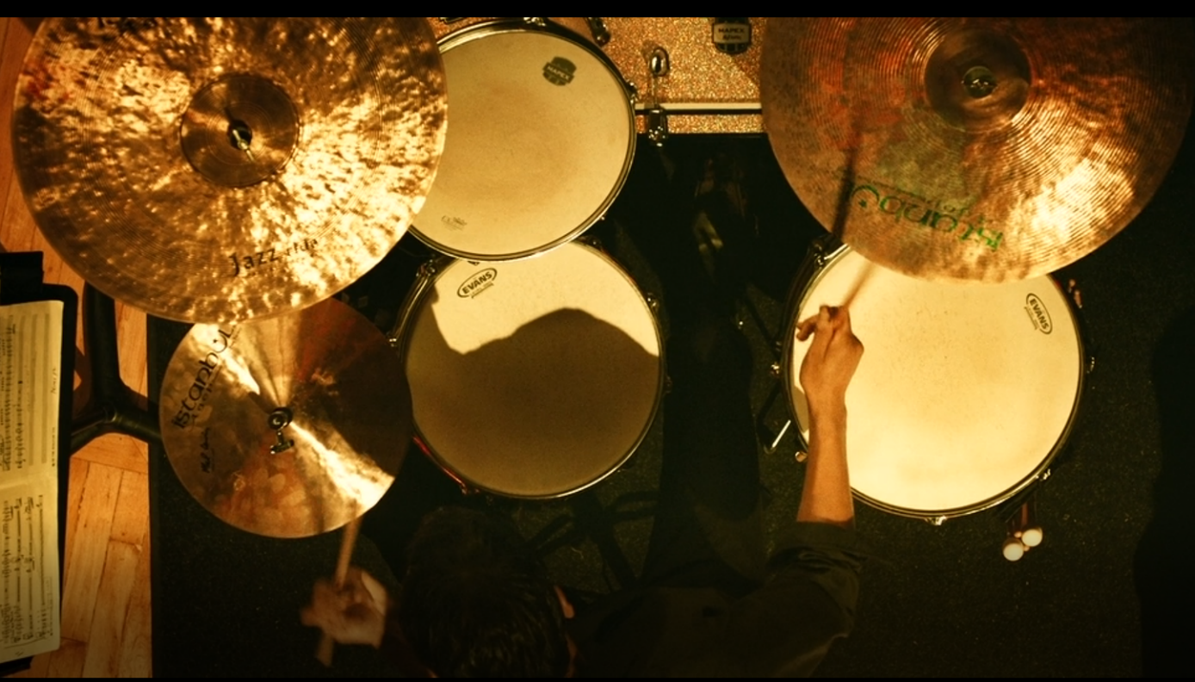Neiman daha önce çalınmamış bir solo çalarken Fletcher’da ona direktifler vererek soloyu nasıl ilerletmesi gerektiğine dair işaretler verir. Babası ise bu sırada arka kulis kapısından oğlunu şaşkın bir biçimde izler. Solo hızlı bir tempoda bitmek bilmeyecekmiş gibi ilerlerken son vuruşlarında Neiman yüzünü kaldırıp Fletcher’a bakar. Fletcher ise gülümseyerek başını sallar.

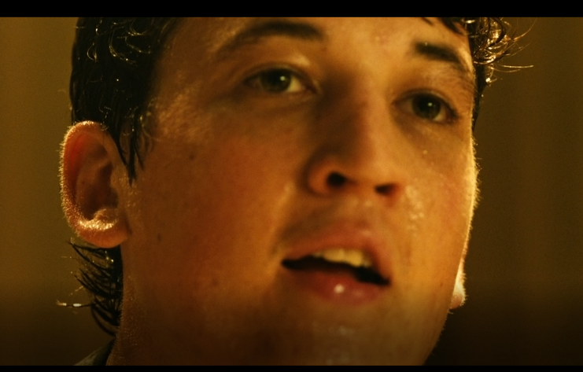

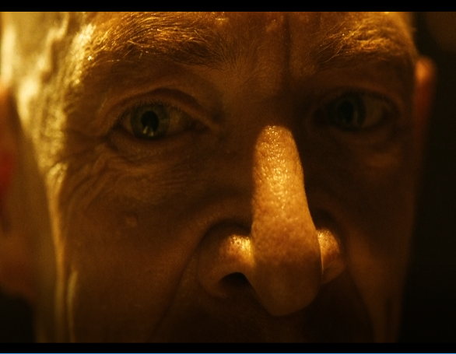

Fletcher’ın onayını aldığında hem Fletcher hem de Neiman, Neiman’ın hevesi kırılmamış olan bir sonraki Charlie Parker olduğunu anlıyor. En sonda Neiman’ın onaydan sonraki yüzüyle beraber solosunu kapatıyor ve film bitiyor.

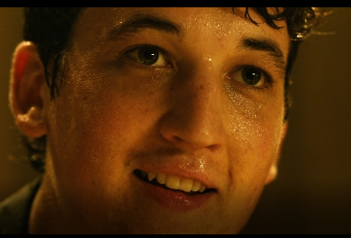

9

**Kaynakça**

<https://tr.wikipedia.org/wiki/Whiplash_(film,_2014)>

https://www.imdb.com/title/tt2582802/awards?ref_=tt_ql_op_1

10

1. 1